RED RIJEČI U REČENICI – SMISO REČENICE
VJEŽBA
SVAKA REČENICA MORA IMATI SMISAO, MORA NEŠTO ZNAČITI, MORA IMATI PORUKU KOJU RAZUMIJEŠ.
- SASTAVI REČENICU OD ZADANIH RIJEČI.
MAMA KAVU PIJE CRNU
__________________________________________________________________________________________________________________________________
ŠUMI U GLJIVE RASTU
__________________________________________________________________________________________________________________________________
LEPTIR CVIJETU JE NA
__________________________________________________________________________________________________________________________________
MAČKA STOLA SPAVA ISPOD
__________________________________________________________________________________________________________________________________

BIJELI NEBOM OBLACI LETE
__________________________________________________________________________________________________________________________________
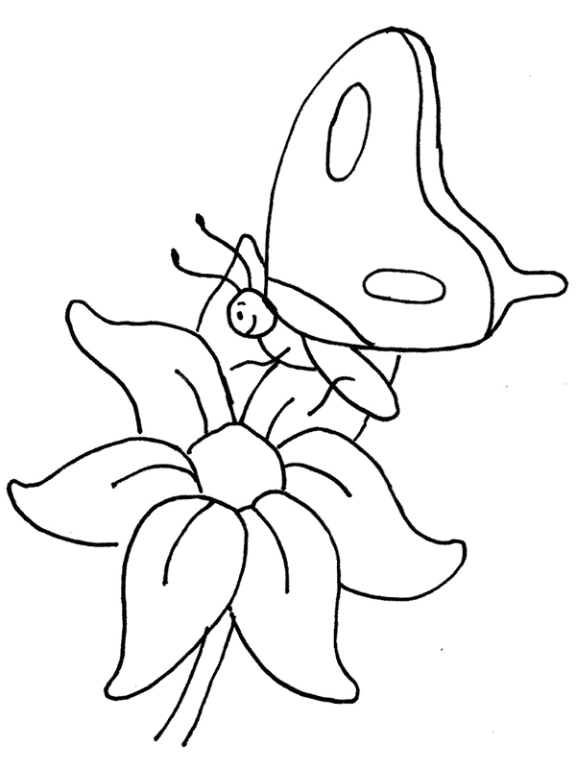
- PREKRIŽI RIJEČ KOJA U TOJ REČENICI NE TREBA BITI.
ŠETAO SAM KOPAO LIVADOM.
POČELA JE TRČATI PADATI KIŠA.
NISAM IMAO TORBU KIŠOBRAN.
JAKO NISAM SAM POKISAO.
BIO SAM MOKAR PRLJAV.

- RIJEČI U REČENICI ODVOJI CRTOM. PREPIŠI TOČNU REČENICU NA CRTU.
DOŠLONAMJEPROLJEĆE.
__________________________________________________________________________________________________________________________________
LIVADESUPUNECVIJEĆA.
__________________________________________________________________________________________________________________________________
SVUDALETELEPTIRIPČELEIBUMBARI.
__________________________________________________________________________________________________________________________________
VRATILESUSEILASTAVICE.
__________________________________________________________________________________________________________________________________
DANISUSVETOPLIJI.
__________________________________________________________________________________________________________________________________

- SPOJI POČETAK I KRAJ REČENICE.
U SVOJOJ TORBI SENDVIČ SA SIROM.
NA MAJINOJ HALJINI LAJE PAS RIKI.
ISPRED NAŠE KUĆE POŠTAR NOSI PISMO.
JURA VOLI JESTI SU CRVENA SRCA.

- REČENICE IZ 2. ZADATKA PREPIŠI PISANIM SLOVIMA U PISANKU.

OBOJI CRTEŽ.
